Nom : Prénom :

Classe : 2C N° :

Dossier de révisions à faire régulièrement (à domicile, à l’étude, en remédiation, etc.)



Limite-toi à une page par jour, cela est suffisant.

Fais ça de ton mieux et n’hésite pas à utiliser tous les outils à ta disposition.

Un logo te permettra de reconnaitre les énoncés où tu peux te servir d’une calculatrice.

Dernier conseil :

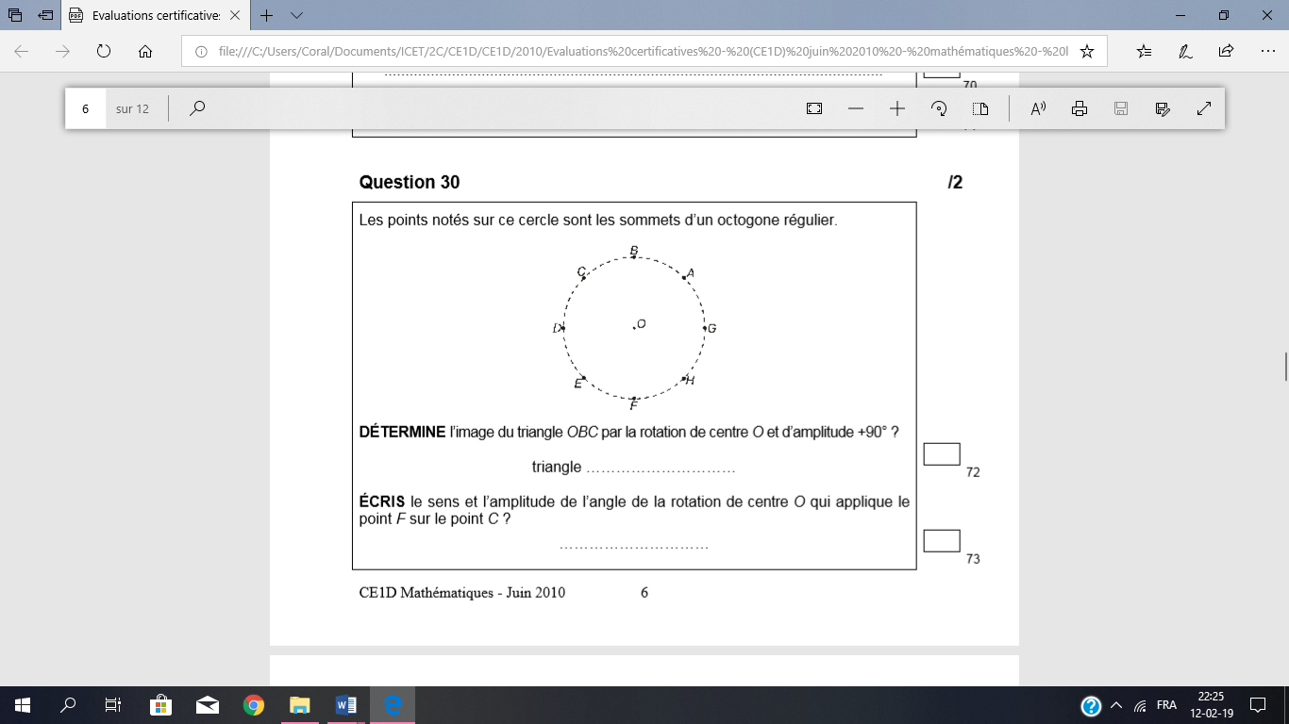

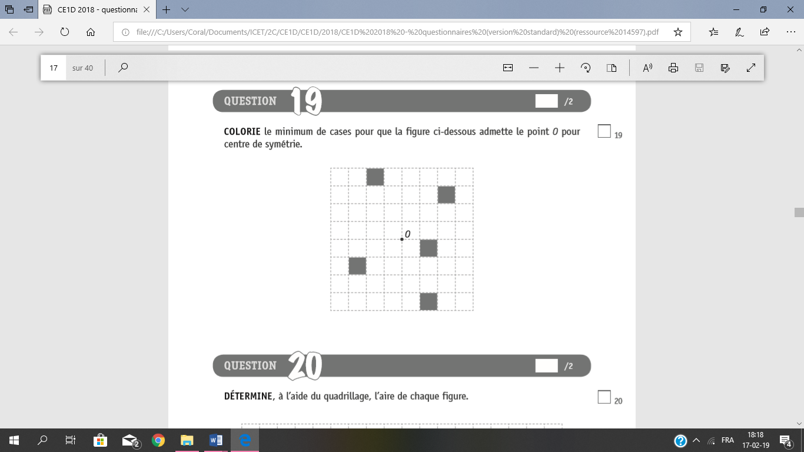

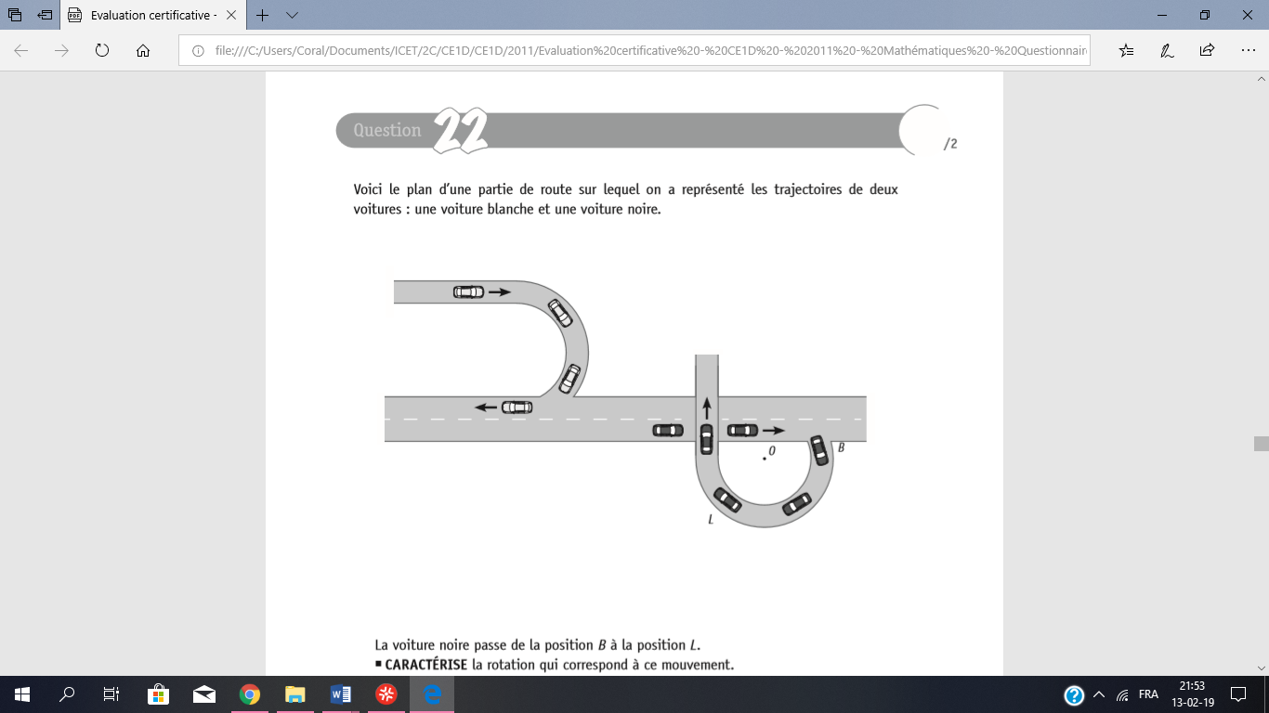

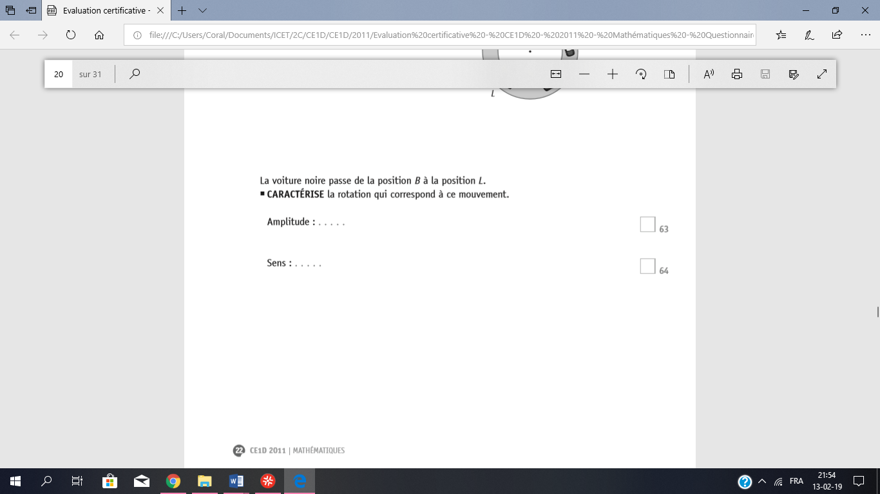

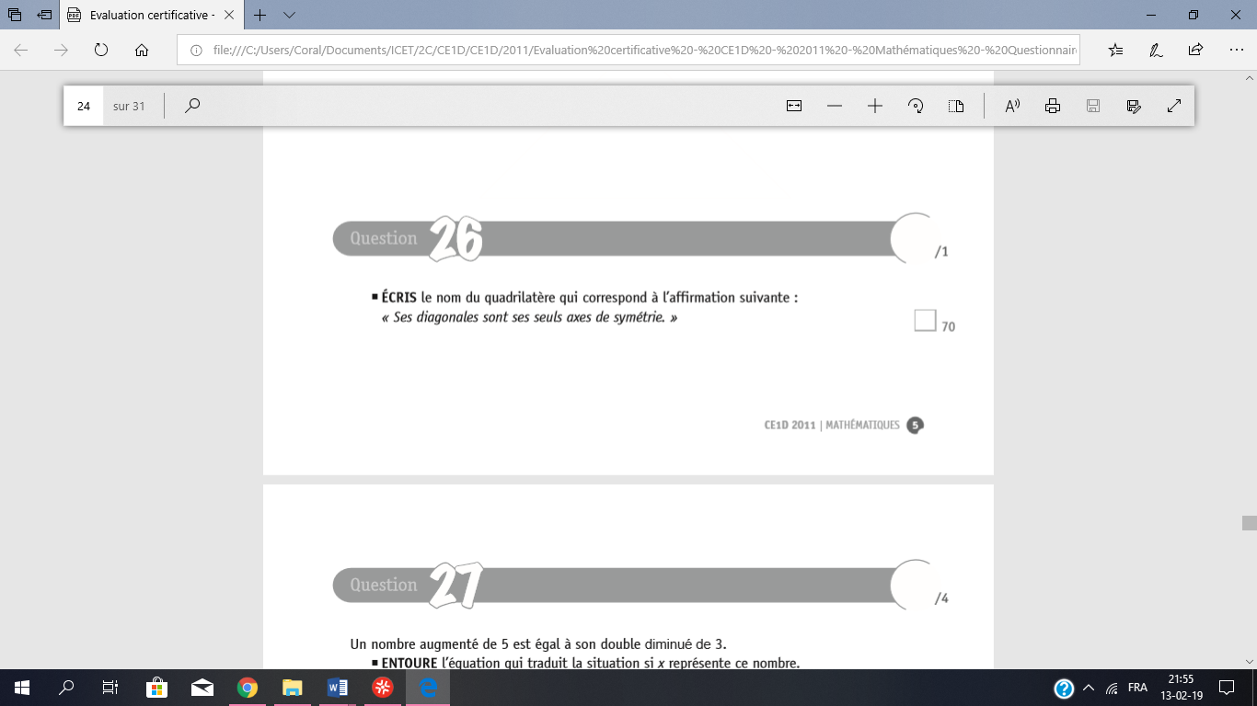

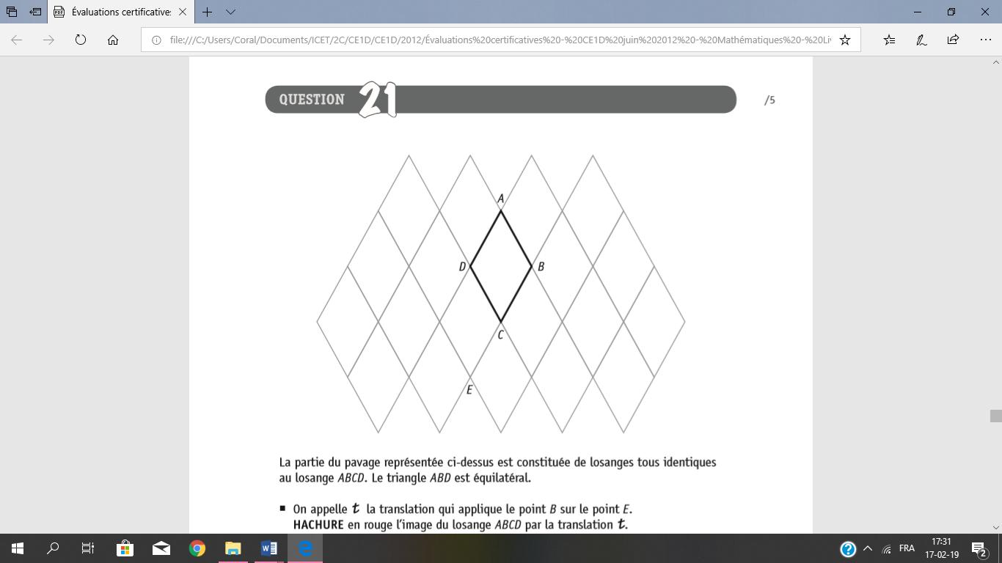

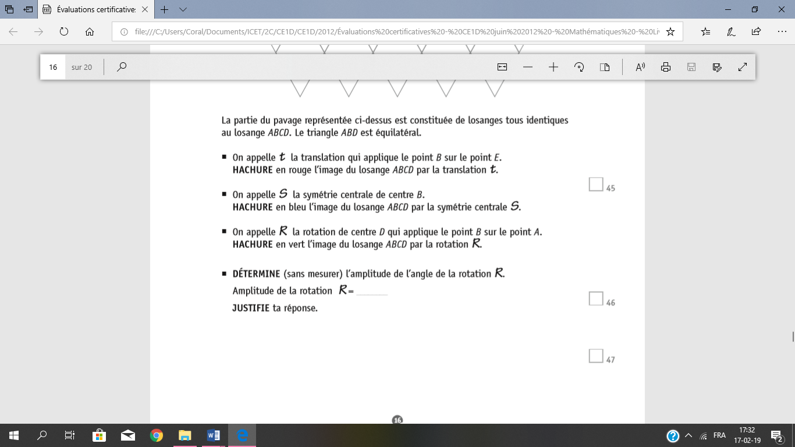

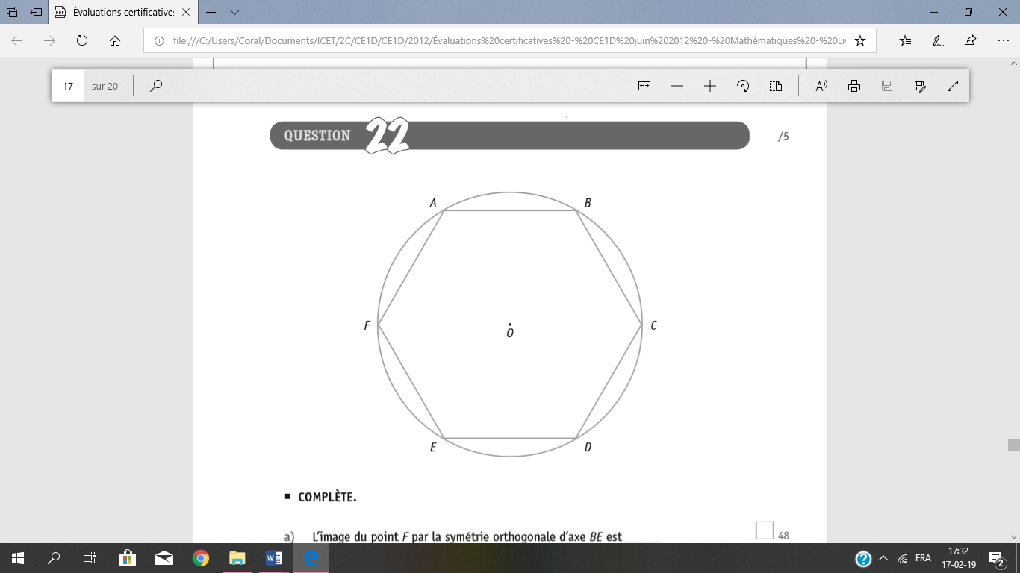

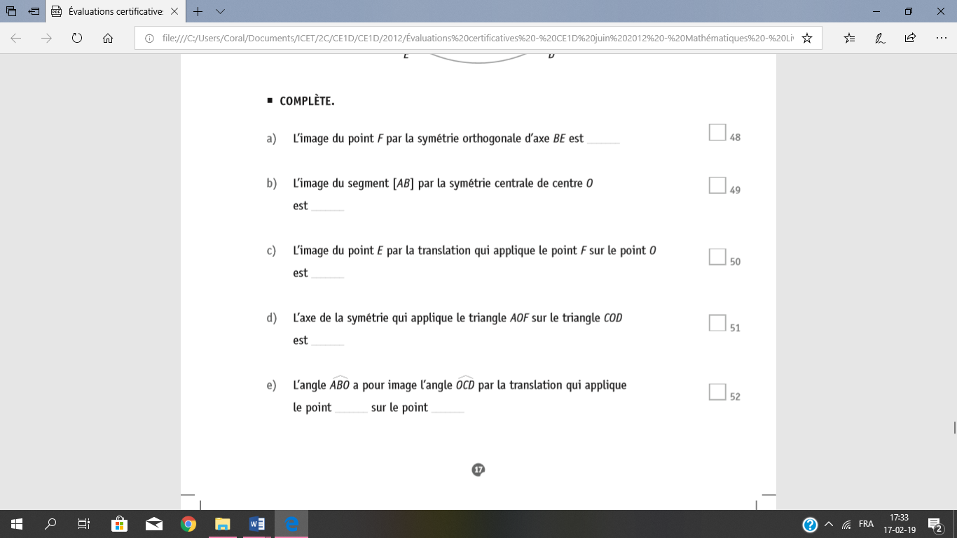

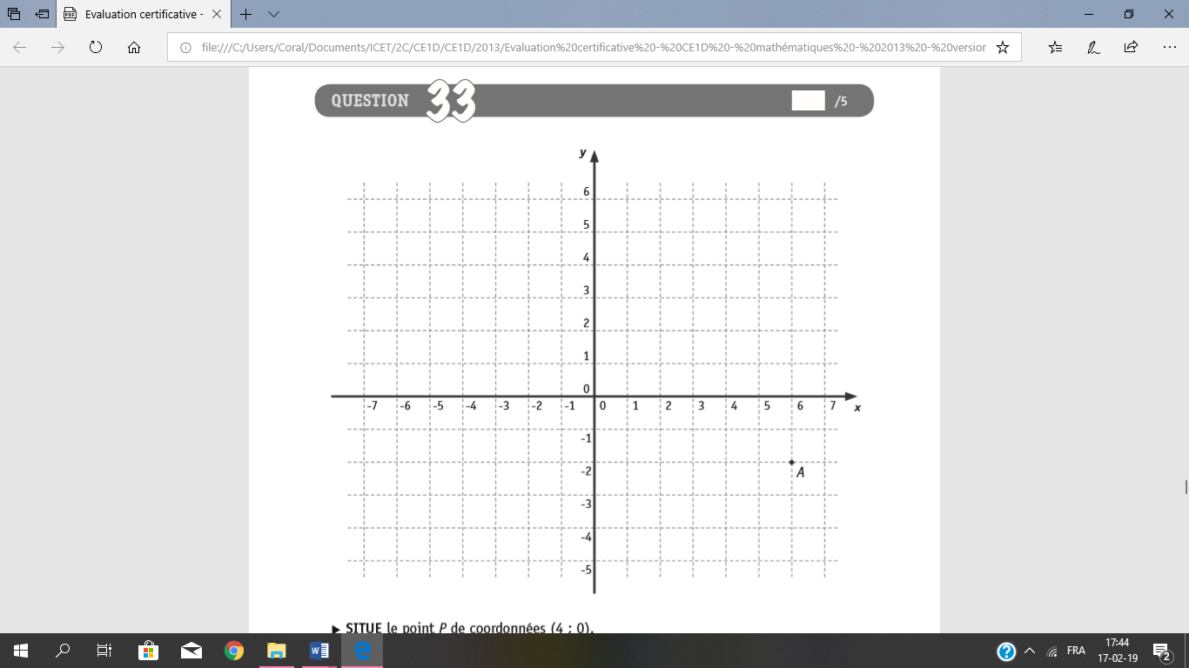

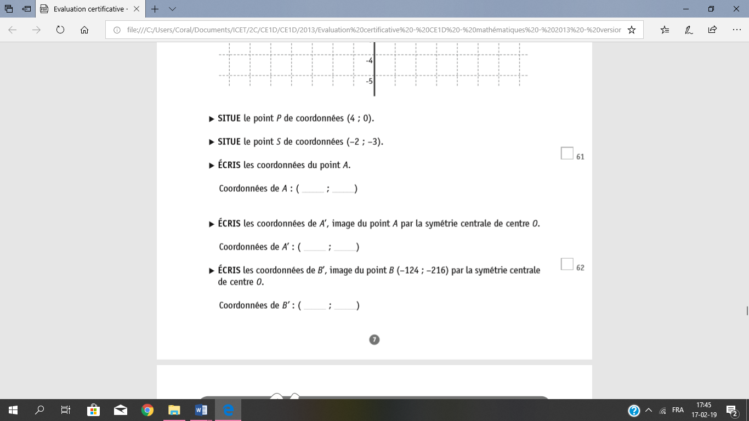

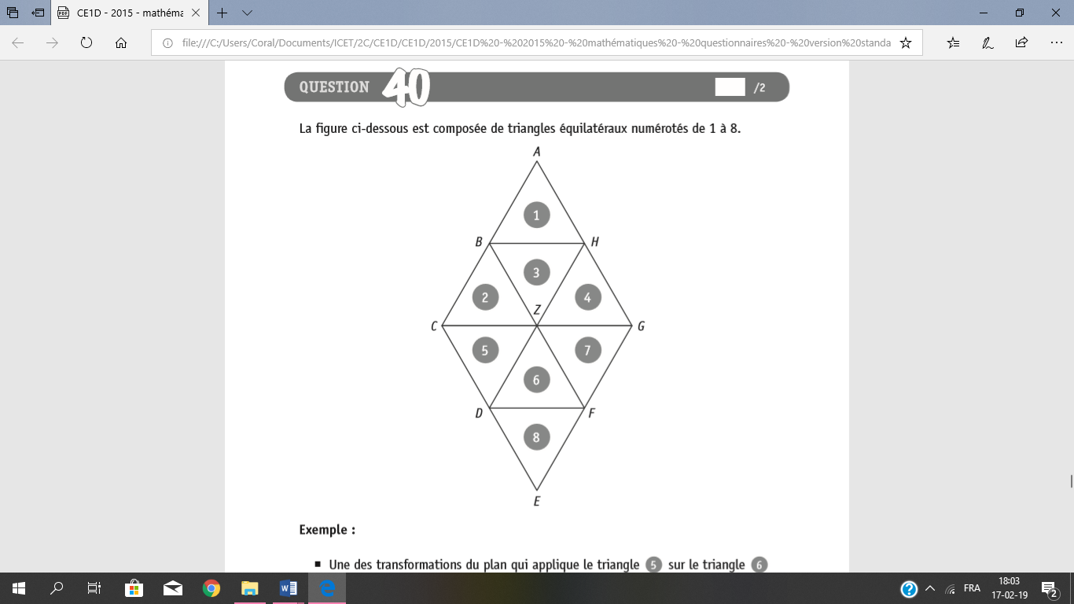

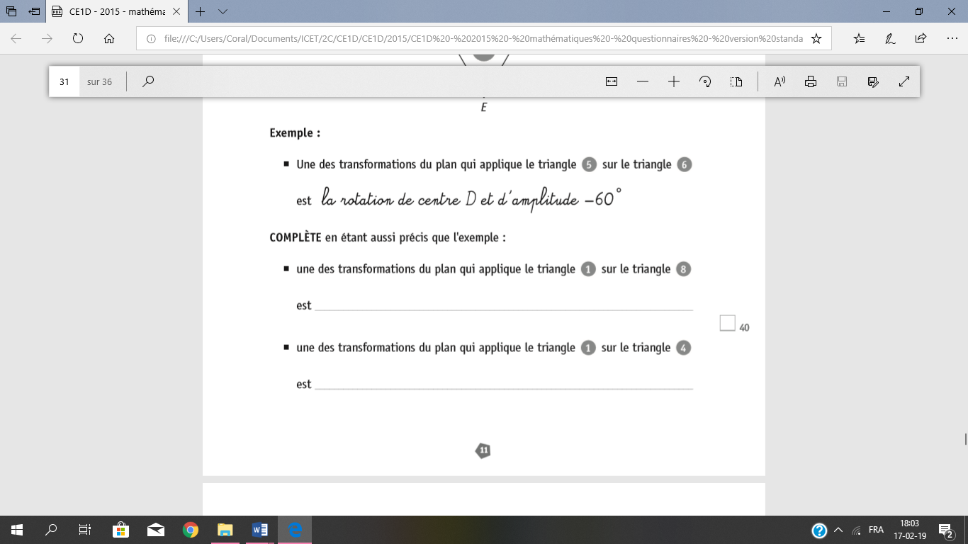

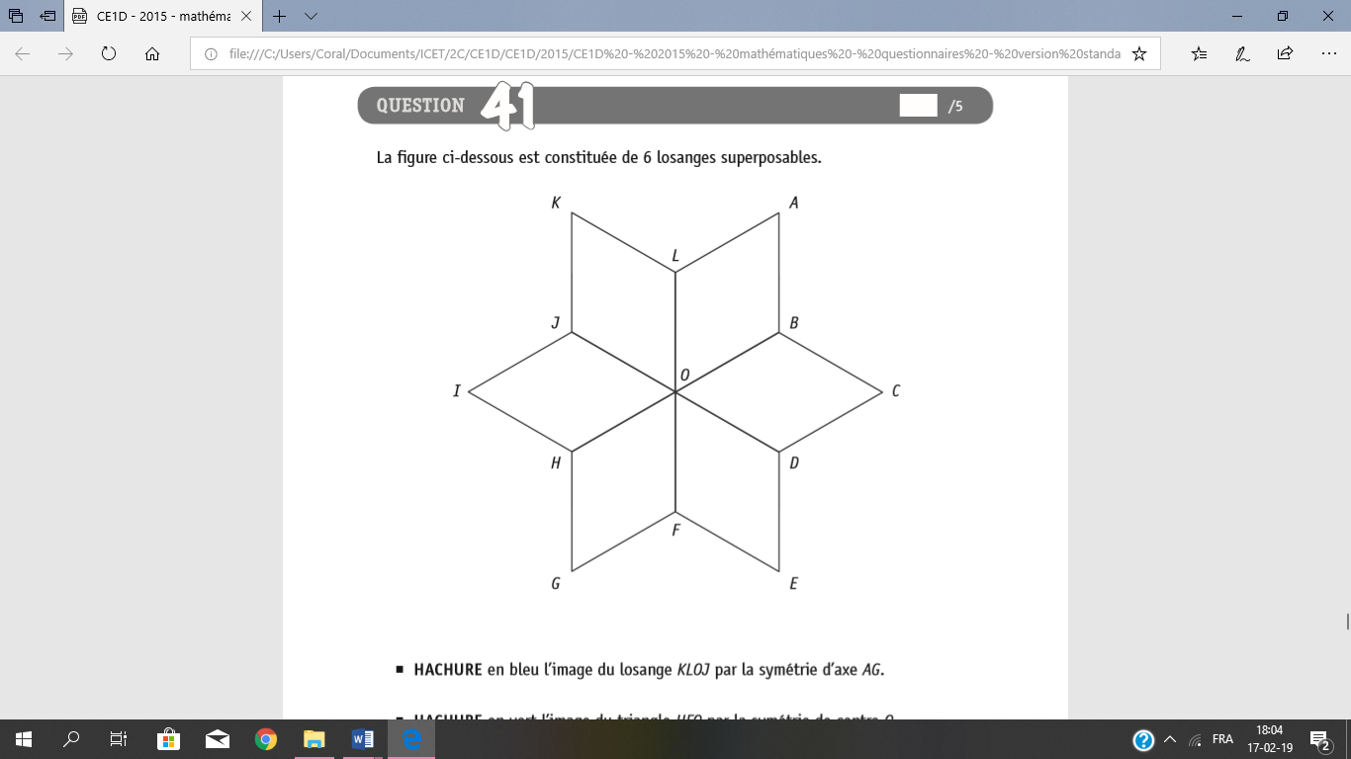

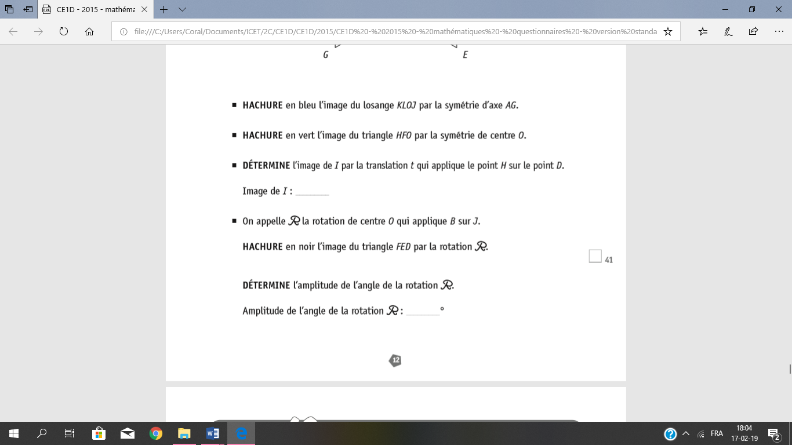

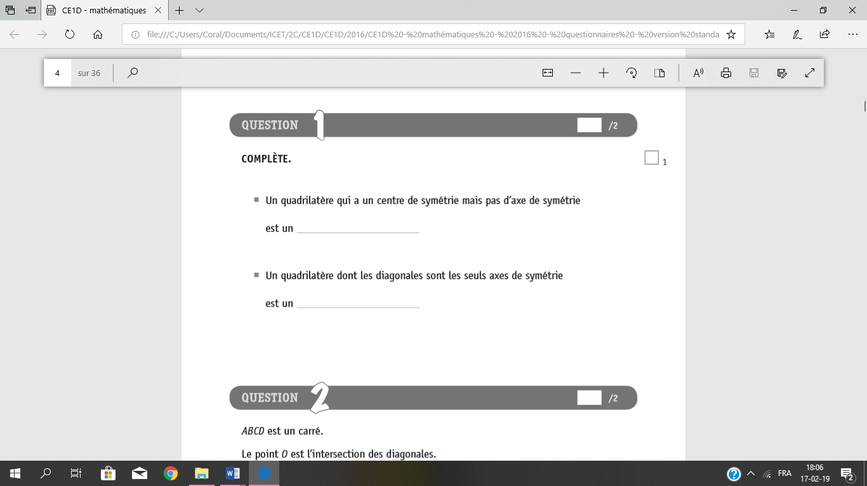

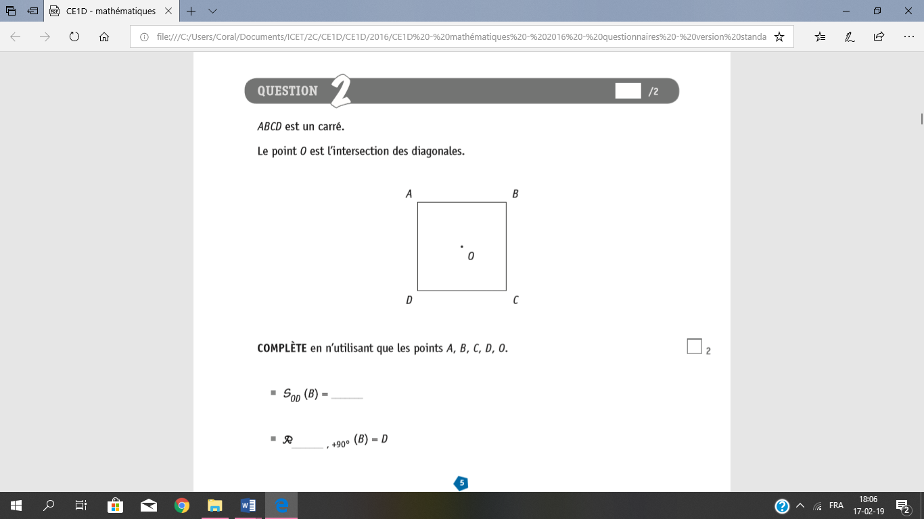

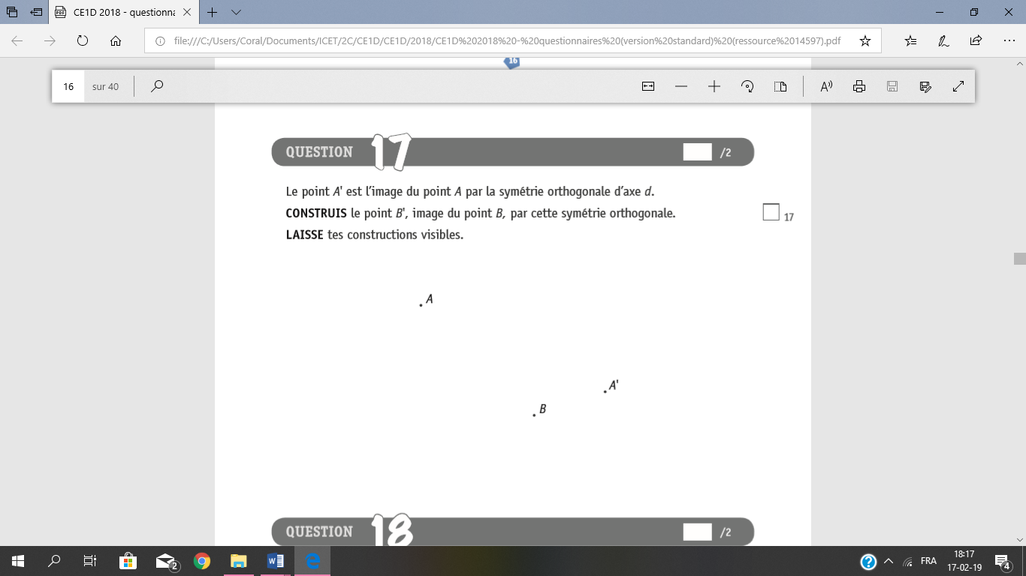

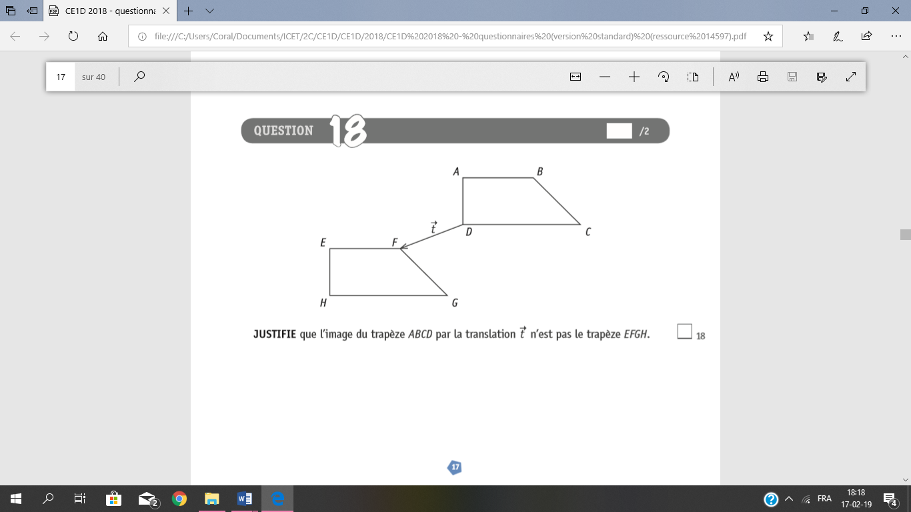

Solutions

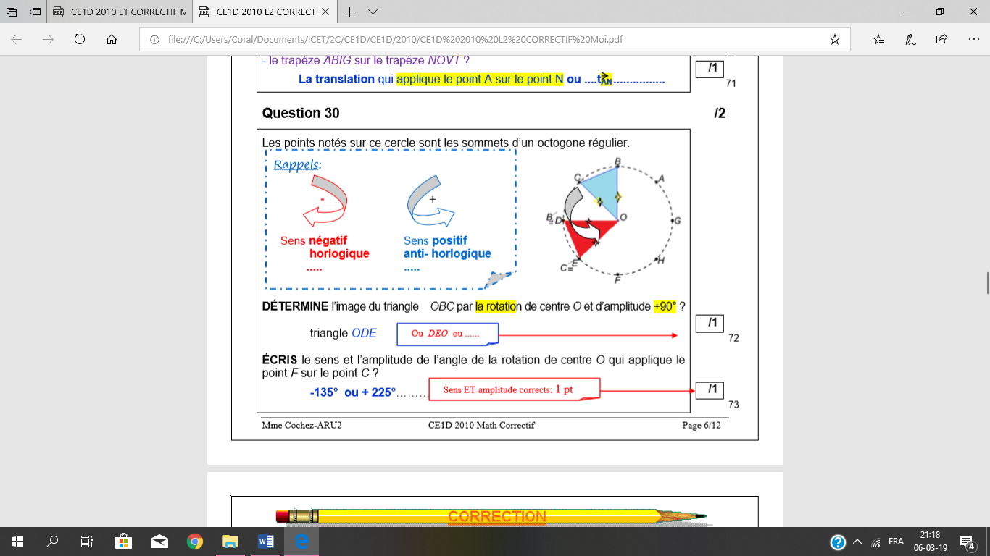

Question 19

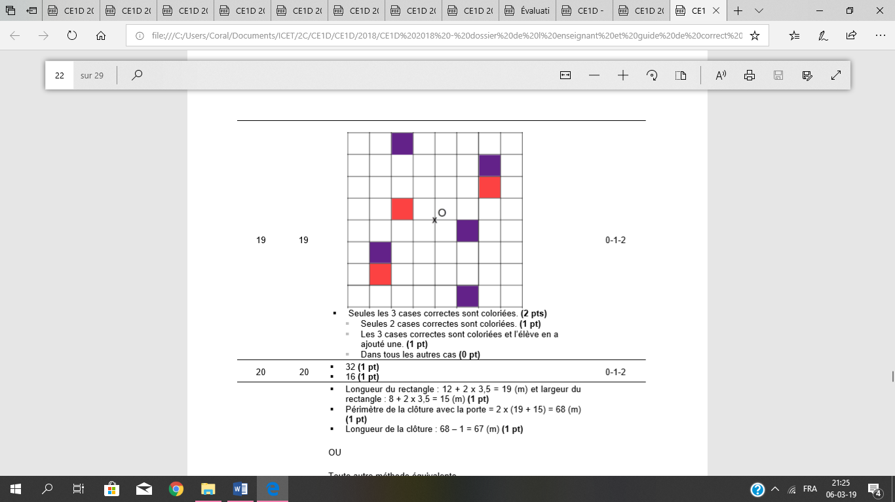

Question 22

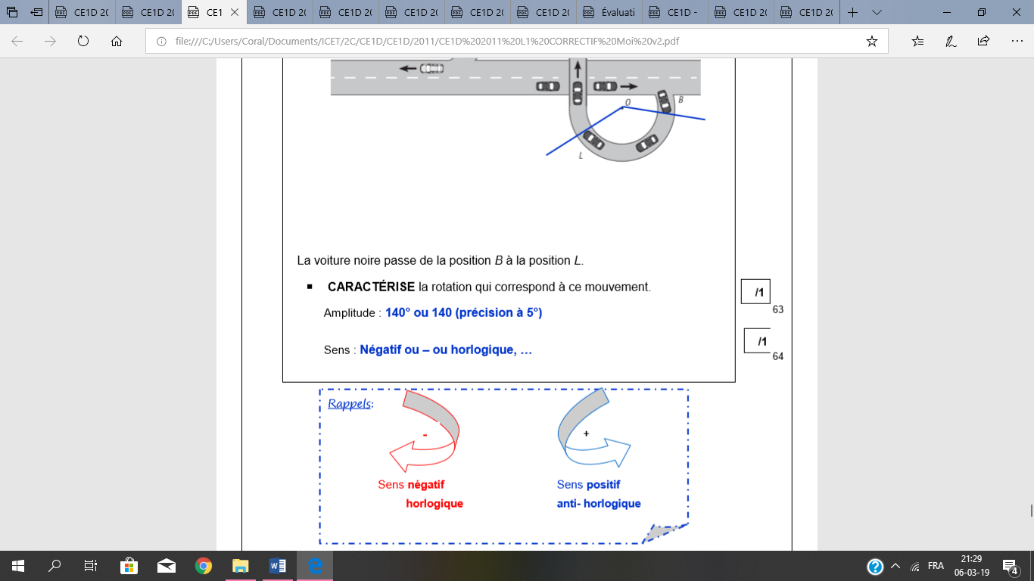 

Question 26

Le losange

Question 21

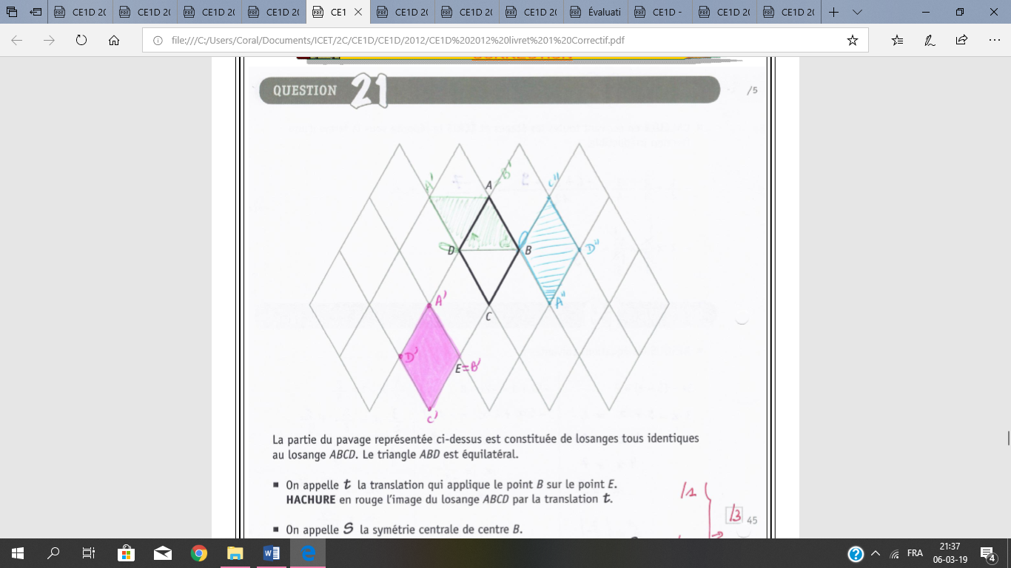

● 60°

● Car dans un triangle équilatéral, les 3 angles ont même amplitude 🡺 180° : 3 = 60°

Question 22

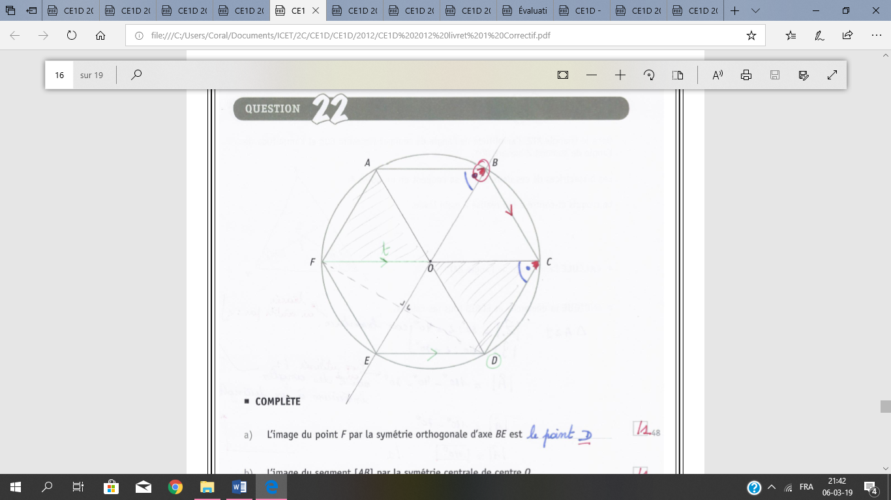

a) le point D

b) le segment [DE]

c) le point D

e) la droite BE (ou BO ou EO ou …)

f) B sur C (ou A sur O ou F sur E ou …)

Question 33

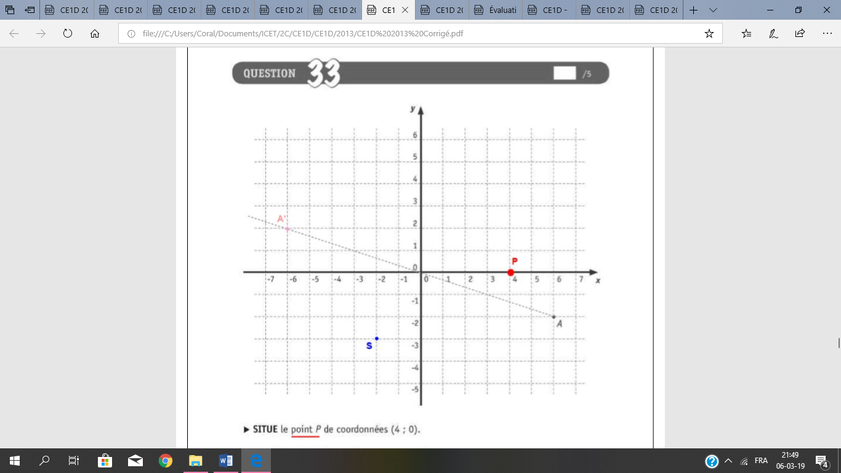

⏵ A (6 ; -2)

⏵ A’ (-6 ; 2)

⏵ B’ (124 ; 216)

Question 40

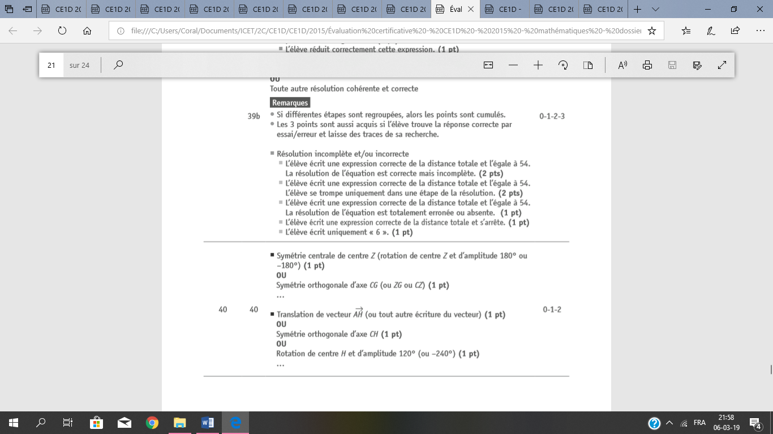

Question 41

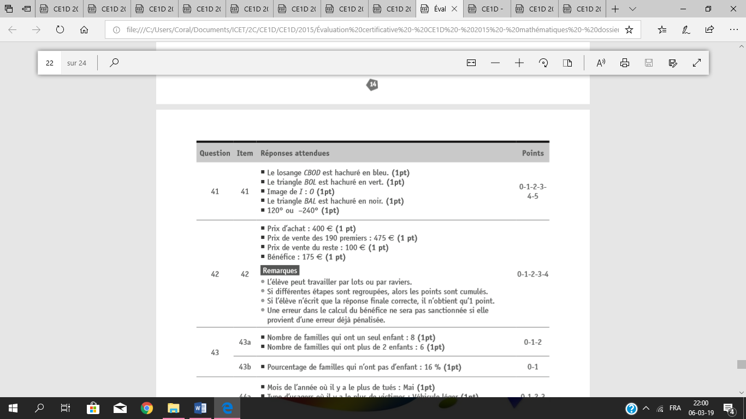

Question 1

● Parallélogramme

● Losange

Question 2

● B

● C

Question 17

Tracer la médiatrice du segment [AA’], puis trace le segment [BB’] qui a la même médiatrice.

Question 18

